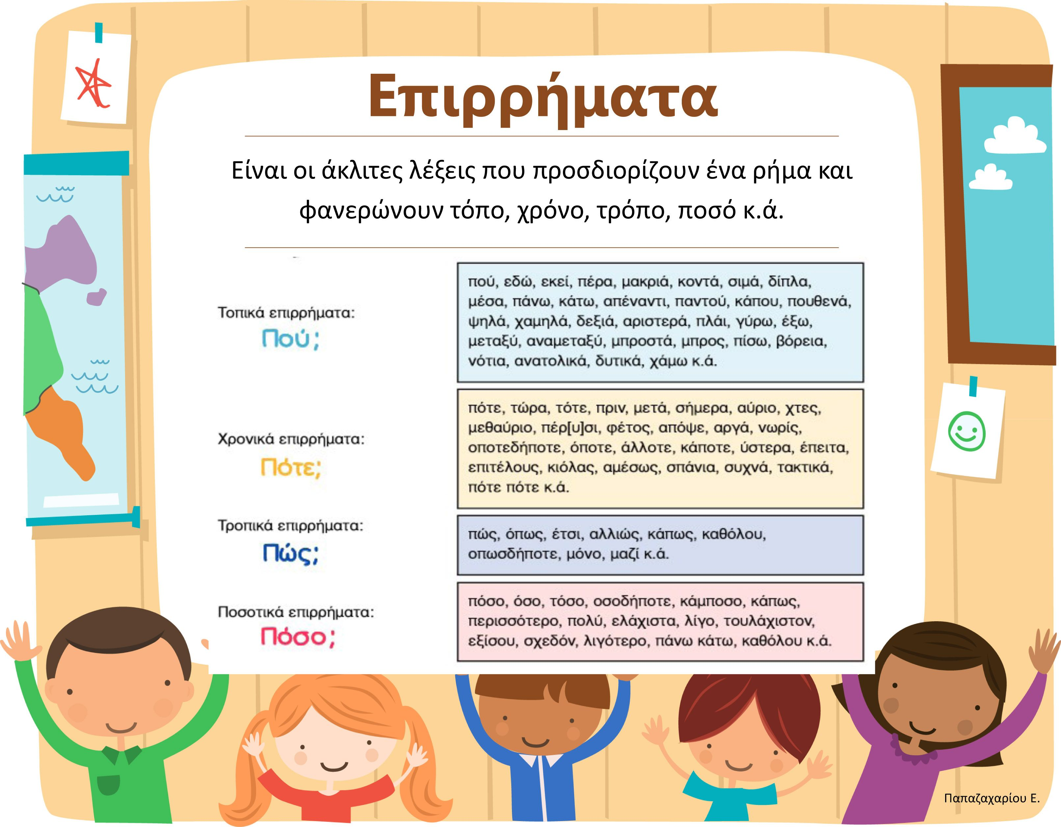

Αφού συμβουλευτείτε τον πίνακα να απαντήσετε στις ερωτήσεις:
1) Γράφω τα επιρρήματα στη στήλη που ταιριάζουν:
Ψάχνει εδώ, ψάχνει εκεί, πουθενά κόκαλο. Θα βρω παραπέρα. Έτσι συλλογίζεται η Φρίντα, το σκυλάκι, και κοιτάζει προσεκτικά κάτω από τα τραπέζια. Έψαξε αρκετά, μα δυστυχώς πουθενά δε βρήκε κόκαλο. Τότε η Φρίντα θύμωσε πολύ, και αργά αργά πήρε το δρόμο για το σπίτι. Αύριο και μεθαύριο θα ξαναβγεί στο δρόμο για να βρει την τροφή της. Δύσκολα θα τα καταφέρει.
Τοπικά | Χρονικά | Τροπικά | Ποσοτικά

2) Συμπληρώνω τις προτάσεις με το επίρρημα που ταιριάζει:
(σιγανά – άσκοπα) Η βροχή έπεφτε ________________ .
(ωραία – απαλά ) Ο δάσκαλος μιλάει ______________ .
( προσεκτικά – δυνατά) Ο πατέρας οδηγεί _______________ .
( δυνατά – ήσυχα) Ο αέρας φυσούσε _________________ .
( σίγουρα – λαίμαργα ) Ο Γιάννης τρώει _________________ .

3) Γράφω δίπλα από κάθε επίρρημα το αντίθετό του:
μπροστά = __________________ αργά =______________________
άσχημα = ___________________ λίγο = _____________________
ευτυχώς = __________________ δυστυχώς =__________________
κοντά = ___________________ χθες = _____________________
έξω = _____________________ πυκνά = ____________________
έτσι = ____________________ κρυφά =____________________
δίκαια= __________________ μαζί = _____________________
ίσια = ___________________ προσεκτικά= _________________

5) Γράφω σε μία παράγραφο των δέκα σειρών περίπου μια δική μου ιστορία χρησιμοποιώντας τις λέξεις: αμέσως, ολόγυρα, οπουδήποτε, όπως, μαζί, πολύ, λιγάκι, σωστά, ίσως, πιθανόν, ποτέ ( Τις κυκλώνω στο κείμενο που γράφω).
(τετράδιο Γλωσσικών)

